1. 如果没有绑定手机，就无法下单，我测了一下目前不是这个逻辑，即使没帮顶手机也能下单
2. 订单样式还没调过来

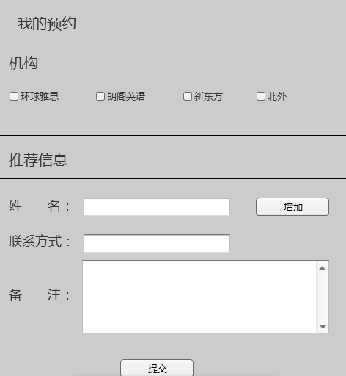

1. 个人订单，没有看到 “推荐人” ，应该现实 推荐人，推荐人电话，被推荐人，被推荐人电话
2. 会员列表要现实 邀请码，并且查询条件也增加按照邀请码查询的输入框
3. 个人中心的 订单列表，把订单状态放在右上方

任何原来的订单状态的位置，改成 订单类型，订单类型就分为：雅思留学SAT托福游学银行这六个



1. 在个人订单，增加订单类型的查询
2. 把微信号的用户名一下

2893543559@qq.com